Dự án trò chơi mã nguồn mở

Tài liệu thiết kế
Phiên bản trình diễn công nghệ

Anh Hùng Việt - Đánh hay hàng
Đi tìm cuội nguồn sức mạnh!

Tài liệu thiết kế
Phiên bản 1.0

Lịch sử các phiên bản

Thời gian | Phiên bản | Mô tả | Tác giả
15:39 16/05/2008 | Draw | Tạo bố cục | [FOS] Đỗ Quốc Khánh
7:22 PM 6/1/2008 | Version 1.0 | Phiên bản sơ lược | [FOS] Đỗ Quốc Khánh
10:36 AM 6/8/2008 | Version 1.1 | Đặc tả vũ khí và nhân vật | [FOS]Phạm Kim Quý
9:15 PM 9/30/2008 | Version 1.2 | Mô tả chi tiết menu và inventory | [FOS]Đỗ Quốc Khánh

Mục lục

- Mục đích, tham chiếu
  - Mục đích tài liệu
    - Mục đích của tài liệu này là mô tả thiết kế trong phiên bản trình diễn công nghệ của game Viet heroes – Fight or Surrender. Bao gồm tư tưởng, cốt truyện, các nhân vật chính, phác thảo các màn chơi chính và các thành phần khác trong trò chơi.
    - Tài liệu này thuộc giai đoạn một: tạo technical demo của dự án, không phải tài liệu thiết kế trò chơi hoàn chỉnh, không chứa toàn bộ các nội dung chính của thiết kế trò chơi cuối cùng, thiết kế chính có thể chỉnh sửa hoặc thay đổi không dự báo trước.

  - Tài liệu tham khảo, tham chiếu
    - Tài liệu này thao khảo bài viết
      - The Game Design Process
    - Tham khảo phụ
      - Guidelines for the Technical Specification

- Yêu cầu/đặc tả kỹ thuật
  - Đồ họa
    - Tốc độ khung hình: Yêu cầu đạt tối thiếu trung bình 20 khung hình/s
    - Độ phân giải của texture: 256x256
    - Độ sâu màu của texture: 32 bits
  - Game play
    - Số người chơi: Một người
    - Camera: góc nhìn thứ ba
  - Chế độ chơi đơn và nhiều người chơi
    - Chỉ hỗ trợ màn chơi đơn
  - Yêu cầu phần cứng
    - Card đồ họa: Card 3D với 64MB bộ nhớ tối thiểu
    - CPU: Tối thiểu Intel Pentium III 800MHz hoặc AMD Athlon 800 MHz
    - RAM: Tối thiểu 512 MB Ram hệ thống
    - DirectX 9.0c trở lên với driver cho card đồ họa mới nhất
    - Ổ cứng: Dung lượng trống từ 100-500Mb
  - Game setting
    - Độ phân giải: 800x600, 1024x768
    - Khử răng cưa: Bật, tắt
    - Đổ bóng: bật, tắt
    - Độ sáng màn hình: 1-100
    - Âm thanh: Bật, tắt
    - Độ lớn âm thanh : 1-100
    - Đồng bộ với màn hình: Bật tắt

- Trạng thái trong trò chơi

Đội phát triển

Bắt đầu trò chơi
Bảng chọn
Thiết lập tùy chọn

Hướng dẫn điều khiển
Chơi

Trò chơi kết thúc

Kết thúc

Đội phát triển

Kết thúc

- Giao diện người dùng đồ họa
  - HUD
    - Mô tả
      - Head-up Display trong trò chơi bao gồm ba thành phần chính
        - Thành phần biểu thị sức khỏe và năng lực của nhân vật (Thành phần Trạng thái), bao gồm nhiều thanh biểu thị trạng thái của nhân vật như sức khỏe, năng lực, phép thuật, trạng thái tình cảm
        - Thành phần bản đồ, bao gồm một bản đồ chính dạng hình chữ nhật và hai nút để xem bản đồ lớn và ẩn bản đồ nhỏ.
        - Thành phần điều khiển, bao gồm các nút lệnh để chọn các kỹ năng mặc định, các kỹ năng sẽ sử dụng 1 lần, chọn 1 tác vụ, xem bảng chọn của chương trình
    - Vị trí
      - Thành phần trạng thái nên đặt phía trên, bên trái, sát góc màn hình ở trên bên trái, thể hiện bằng màu vàng bên dưới
      - Thành phần bản đồ nên đặt phía trên, bên phải, sát góc màn hình ở trên bên phải, thể hiện bằng màu tím bên dưới
      - Thành phần điều khiển nên đặt ở dưới, phía phải, có thể căn giữa hoặc đặt sát góc màn hình ở dưới bên phải, thể hiện bằng màu nâu bên dưới
    - Hình minh họa
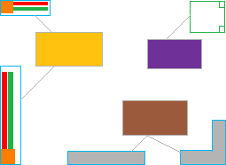
Hình 3.1.c.1 Vị trí các thành phần giao diện trong HUD
  - Inventory System
    - Mô tả
      - Hòm đồ bật lên bởi phím Tab, tắt bằng nút trên menu hoặc ấn phím tab một lần nữa
      - Hòm đồ có mô tả xem trước khi thêm trang phục và trang bị vào nhân vật
      - Hòm đồ có phân loại các mục theo ba loại: vũ khí, quần áo giáp và các loại khác
      - Có 7 vị trí cho các trang bị trong hòm đồ, chúng ta có: vị trí gắn mũ, nhẫn, áo, giày, 2 vũ khí hai tay và 1 vị trí tùy chọn
      - Hòm đồ có thể lưu được tối đa 40 vật dụng
      - Thao tác với hòm đồ
        - Thêm đồ vật mới vào
        - Tráo đổi, sắp xếp lại đồ vật
        - Vứt đồ vật ra ngoài
        - Đưa đồ vật trở thành trang bị hiện thời

    - Hình minh họa
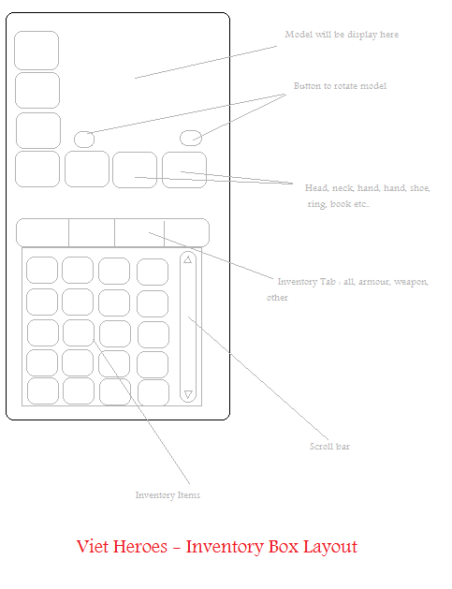
Hình 3.2.b.1 Hòm đồ trong trò chơi

  - Bản đồ thế giới
    - Mô tả
      - Là một ảnh tĩnh mô tả vị trí và địa hình thế giới trong trò chơi, phần màu xanh lá cây
      - Được bật lên từ nút ở bản đồ nhỏ, và có một nút tắt đi (nút màu vàng)
    - Hình minh họa
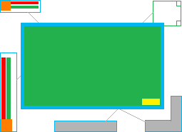

Hình 3.3.b.1 Vị trí bản đồ thế giới trong trò chơi

  - Bảng chọn chính trong trò chơi
    - Mô tả
      - Là trình đơn chính của trò chơi, người chơi sẽ sử dụng bảng chọn này để chọn chơi game, chọn thay đôi cấu hình, chọn xem đội phát triển, chọn xem hướng dẫn chơi hoặc thoát khỏi trò chơi
      - Vị trí từng nút lệnh và ý nghĩa
        - Màu xanh lá cây: Bắt đầu chơi
        - Màu xanh nước biển: Cấu hình
        - Màu tím: hướng dẫn chơi
        - Màu da cam: xem đội phát triển trò chơi
        - Màu đen, hơi cách xuống một chút, thoát khỏi trò chơi
    - Hình minh họa
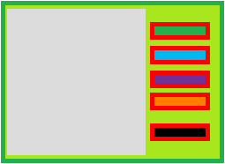
Hình 3.4.b.1 Bảng chọn – trình đơn chính trong trò chơi
  - Bản chọn trong khi chơi

- Cốt truyện và kịch bản trò chơi
  - Mốc thời gian
    - Trò chơi lấy bối cảnh thành Cổ Loa từ những ngày xa xưa, khi còn người mới xây dựng xong thành
  - Thế giới trong trò chơi
    - Là một thế giới giả tưởng, nhưng được lập dựa vào những di tích cuối cùng của thành Cổ Loa còn giữa lại được tới ngày nay, trò chơi sẽ dựng lại toàn bộ ba vòng thành Cổ Loa

    - Hình minh họa bản đồ thế giới trong trò chơi
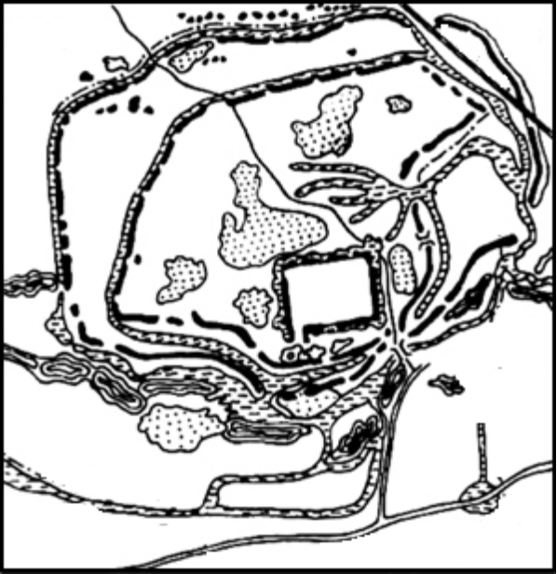
Hình 2.2.b.1 Lược đồ thành Cổ Loa

  - Tư tưởng
    - Cuộc đối đầu giữa ba thế lực: Dũng sĩ Việt cổ, Các thầy cúng, bọn ma, quỷ hoang dã và quân xâm lược.
    - Là cuộc đối đầu giữa niềm tin vào tương lai tươi sáng và sự yêu chuộng hòa bình với nỗi sợ hãi và cái ác.

  - Cốt truyện
    - Nội dung:
Đầu thế kỷ thứ nhất, những lời đồn đại về một bí quyết du hành xuyên thời gian ẩn giấu những họa tiết kì bí trên trống đồng phương Nam đã tới tai vua phương bắc lúc bấy giờ. Lập tức, hắn cho cử một đội quân lính hùng hậu và nhiều pháp sư giỏi xuống phương Nam, quyết tâm tâm đánh chiếm và tìm cách giải mã bí quyết kì diệu.
Hồi đó, thành Cổ Loa của người Việt tuy bằng đất đá nhưng đã rất cao và vững chắc. Nỗ lực đánh chiếm của quân ngoại bang đã nhanh chóng thất bại và chúng quay sang làm hại dân thường, thêm vào sự lộng hành của ma quỷ khiến vùng ngoại thành trở nên vô cùng bất ổn.
Màn 1:
Quân địch đã vào tới vòng thành thứ hai của thành Cổ Loa, nhiệm vụ của bạn là phải đánh đuổi chúng ra khỏi vòng thành này và canh giữ cho tới khi quân lính sửa xong cổng thành..
Màn 2:
Quân địch đang rất hoang mang, bạn phải nhanh chóng tìm gặp cho được người Thầy cũ, xin Thầy bí quyết hóa giải năng lực tiềm ẩn của bạn. Sau đó tham gia đuổi giặc về nước.

- Tổng quan về gameplay

- Nhân vật trong trò chơi
  - Thuộc tính cơ bản của nhân vật và các yếu tố ảnh hưởng đến các thuộc tính cơ bản của nhân vật
    - Chỉ số đặc trưng: Là các chỉ số cơ bản đại diện cho mỗi nhân vật.
- Kinh nghiệm: Chỉ số kinh nghiệm của nhân vật được tích lũy trong quá trình chiến đấu bằng việc tiêu diệt địch thủ ( mỗi loại địch thủ sẽ đem lại cho nhân vật một lượng chỉ số kinh nghiệm khác nhau ) hoặc đánh được kỹ năng combo hoặc qua các sự kiện ( hoàn thành nhiệm vụ, tặng chỉ số kinh nghiệm .. )
Điểm kinh nghiệm thu được việc tiêu diệt địch thủ thì phụ thuộc vào
- Đẳng cấp: Đẳng cấp của nhân vật. Chỉ số đẳng cấp tăng khi chỉ số kinh nghiệm đạt đến một mốc định sẵn.
Trong phiên bản tech demo, đẳng cấp tối đa của các nhân vật là 5.
Các mốc điểm kinh nghiệm với từng đẳng cấp:
Đẳng cấp 1: 0 kinh nghiệm.
Đẳng cấp 2: 100 kinh nghiệm.
Đẳng cấp 3: 500 kinh nghiệm.
Đẳng cấp 4: 1000 kinh nghiệm.
Đẳng cấp 5: 2000 kinh nghiệm.
- Chỉ số tiềm năng: Chỉ số tiềm năng phụ thuộc vào đẳng cấp. Mỗi khi nhân vật tăng đẳng cấp, nhân vật sẽ có thêm 4 chỉ số tiềm năng. Người chơi dùng chỉ số tiềm năng để chuyển vào một trong 3 loại chỉ số Sức mạnh, Kỹ thuật, Phép thuật. Mỗi lần chuyển vào một trong 3 loại chỉ số đó thì chỉ số tiềm năng giảm đi 1.
- Sức mạnh: Đại diện cho sức mạnh của nhân vật. Mỗi nhân vật có một chỉ số Sức mạnh khởi đầu.Thay đổi qua việc chuyển chỉ số tiềm năng và qua tác dụng của các loại đồ dùng đang trang bị. Chỉ số sức mạnh ảnh hưởng đến chỉ số Sức khỏe tối đa, tốc độ phục hồi Sức khỏe, sát thương của hành động tấn công cận chiến và sát thương của các kỹ năng cận chiến.
Khi Sức mạnh tăng thêm 1 thì Sức khỏe tối đa tăng thêm 50..
- Kỹ thuật: Đại diện cho kỹ thuật của nhân vật. Mỗi nhân vật có một chỉ số Kỹ thuật khởi đầu. Thay đổi qua việc chuyển chỉ số tiềm năng và qua tác dụng của các loại đồ dùng đang trang bị. Chỉ số kỹ thuật ảnh hưởng đến chỉ số tốc độ di chuyển, chỉ số Khả năng giảm sát thương, sát thương của hành động tấn công bắn xa và sát thương của các kỹ năng bắn xa.
Khi Kỹ thuật tăng thêm 1 thì tốc độ di chuyển tăng thêm ???
Khi Kỹ thuật tăng thêm 1 thì Tăng tốc độ tấn công tăng thêm 0,01s
Khi Kỹ thuật tăng thêm 1 thì Khă năng giảm sát thương tăng 0,3%
- Phép thuật: Đại diện cho khả năng phép thuật của nhân vật. Mỗi nhân vật có một chỉ số Phép thuật khởi đầu.Thay đổi qua việc chuyển chỉ số tiềm năng và qua tác dụng của các loại đồ dùng đang trang bị. Chỉ số Phép thuật ảnh hưởng đến chỉ số Năng lượng tối đa, tốc độ phục hồi năng lượng, sát thương của hành động tấn công phép thuật và sát thương của các kỹ năng phép thuật.
Khi Phép thuật tăng thêm 1 thì Năng lượng tối đa tăng thêm 50.
- Chỉ số kỹ năng: Chỉ số tiềm năng phụ thuộc vào đẳng cấp. Mỗi khi nhân vật tăng đẳng cấp, nhân vật sẽ có thêm 1 chỉ kỹ năng. Người chơi dùng chỉ số tiềm năng để chuyển vào một trong 3 loại chỉ số Kỹ năng cận chiến, Kỹ năng bắn xa, Kỹ năng phép thuật. Mỗi lần chuyển vào một trong 3 loại chỉ số đó thì chỉ số tiềm năng giảm đi 1.
- Kỹ năng cận chiến: Đại diện cho khả năng sử dụng các kỹ năng cận chiến của nhân vật. Thay đổi qua việc chuyển chỉ số kỹ năng và qua tác dụng của các loại đồ dùng đang đồ dùng đang trang bị. Ảnh hưởng đến hệ thống kỹ năng.
Khi Kỹ năng cận chiến tăng thêm 1 thì Tinh thần tối đa tăng thêm 50.
- Kỹ năng bắn xa: Đại diện cho khả năng sử dụng các kỹ năng cận chiến của nhân vật. Thay đổi qua việc chuyển chỉ số kỹ năng và qua tác dụng của các loại đồ dùng đang trang bị. Ảnh hưởng đến hệ thống kỹ năng.
Khi Kỹ năng bắn xa tăng thêm 1 thì Tinh thần tối đa tăng thêm 50.
- Kỹ năng phép thuật: Đại diện cho khả năng sử dụng các kỹ năng cận chiến của nhân vật. Thay đổi qua việc chuyển chỉ số kỹ năng và qua tác dụng của các loại đồ dùng đang trang bị. Ảnh hưởng đến hệ thống kỹ năng.
Khi Kỹ năng phép thuật tăng thêm 1 thì Tinh thần tối đa tăng thêm 50.
- Tốc độ di chuyển: Tốc độ di chuyển của nhân vật.Bị ảnh hưởng bởi chỉ số Kỹ thuật, bởi đồ dùng đang trang bị, bởi trạng thái của nhân vật.
Tăng tốc độ di chuyển = Kỹ thuật * ???+ Tổng đơn vị Tăng tốc độ di chuyển được tăng và giảm bởi tất cả các đồ dùng đang trang bị, trạng thái.
- Tăng tốc độ tấn công: Là lượng thời gian được trừ vào thời gian phục hồi của kỹ năng tấn công cơ bản. Chỉ số Tăng tốc độ tấn công càng lớn thì thời gian phục hồi của kỹ năng tấn công cơ bản càng nhỏ, nhân vật tấn công càng nhanh. Bị ảnh hưởng bởi chỉ số Kỹ thuật, bởi đồ dùng đang trang bị, bởi trạng thái của nhân vật.
Tăng tốc độ tấn công = Kỹ thuật * 0,01s + Tổng đơn vị Tăng tốc độ tấn công được tăng và giảm bởi tất cả các đồ dùng đang trang bị, trạng thái.
- Khả năng giảm sát thương: Giảm sát thương của đối thủ, kỹ năng của đối thủ lên nhân vật. Là số % đơn vị Sức khỏe bị mất được giảm khi trúng sát thương của địch. Ảnh hưởng bởi chỉ số Kỹ thuật, bởi đồ dùng đang trang bị, bởi trạng thái của nhân vật.
Khả năng giảm sát thương = Kỹ thuật * 0,3% + Tổng đơn vị Khả năng giảm sát thương được tăng và giảm bởi tất cả các đồ dùng đang trang bị, trạng thái.
- Sát thương cơ bản: Sát thương này phụ thuộc vào kiểu hành động tấn công của nhân vật, sát thương cơ bản của vũ khí nhân vật đang đồ dùng đang trang bị. Bị ảnh hưởng bởi bởi đồ dùng đang trang bị, bởi trạng thái của nhân vật. Được trình bày trong phần hành động của nhân vật và kỹ năng.
    - Chỉ số trạng thái: Các chỉ số thể hiện tình trạng của nhân vật.
- Sức khỏe:
- Sức khỏe tối đa: Thể hiện tình trạng sức khỏe tối đa của nhân vật. Mỗi nhân vật có một chỉ số Sức khỏe tối đa sẵn có. Chỉ số sức khỏe tối đa bị ảnh hưởng bởi chỉ số Sức mạnh, bởi đồ dùng đang trang bị.
Sức khỏe tối đa = Sức khỏe tối đa sẵn có + Sức mạnh * 50 + Tổng đơn vị Sức khỏe được tăng và giảm bởi tất cả các đồ dùng đang trang bị
- Sức khỏe hiện thời: Thể hiện tình trạng sức khỏe hiện thời của nhân vật. Nếu chỉ số sức khỏe hiện thời bằng 0, nhân vật sẽ “chết”. Chỉ số sức khỏe hiện thời bị ảnh hưởng bởi sức sát thương của đối thủ, bởi đồ dùng đang trang bị, bởi trạng thái của nhân vật, bởi việc thực hiện các kỹ năng.
- Năng lượng: Được dùng khi thực hiện các kỹ năng thường và combo
- Năng lượng tối đa: Thể hiện tình trạng sức khỏe tối đa của nhân vật. Mỗi nhân vật có một chỉ số Năng lượng tối đa sẵn có. Chỉ số Năng lượng tối đa bị ảnh hưởng bởi chỉ số Phép thuật, bởi đồ dùng đang trang bị.
Năng lượng tối đa = Năng lượng tối đa sẵn có + Sức mạnh * 50 + Tổng đơn vị Năng lượng được tăng và giảm bởi tất cả các đồ dùng đang trang bị
- Năng lượng hiện thời: Thể hiện tình trạng năng lượng hiện thời của nhân vật. Chỉ số năng lượng hiện thời bị ảnh hưởng bởi bởi đồ dùng đang trang bị, bởi trạng thái của nhân vật, bởi việc thực hiện các kỹ năng.
- Tinh thần: Tinh thần là chỉ số chủ yếu dùng để thực hiện các kỹ năng combo.
- Tinh thần tối đa: Bị ảnh hưởng bởi các chỉ số Kỹ năng cận chiến, Kỹ năng bắn xa, Kỹ năng phép thuật, bởi tác dụng của đồ dùng đang trang bị. Mỗi nhân vật có một chỉ số Tinh thần tối đa sẵn có.
Tinh thần tối đa = Tinh thần tối đa sẵn có + (Kỹ năng cận chiến + Kỹ năng bắn xa + Kỹ năng phép thuật) * 50 + Tổng đơn vị Tinh thần được tăng và giảm bởi tất cả các đồ dùng đang trang bị
- Tinh thần hiện thời: Chỉ số Tinh thần hiện thời tăng khi nhân vật đánh trúng địch thủ, giảm khi nhân vật bị địch thủ đánh trúng. Ngoài ra còn bị ảnh hưởng bởi tác dụng của một số trạng thái, kỹ năng.
- Tốc độ hồi phục sức khỏe: Số đơn vị sức khỏe được cộng vào chỉ số sức khỏe hiện thời trong một giây. Bị ảnh hưởng bởi chỉ số Sức mạnh, bởi đồ dùng đang trang bị, trạng thái.
Tốc độ hồi phục sức khỏe = (Sức mạnh / 2) làm tròn + Tổng đơn vị Sức khỏe được tăng và giảm bởi tất cả các đồ dùng đang trang bị, trạng thái.
- Tốc độ hồi phục năng lượng: Số đơn vị năng lượng được cộng vào chỉ số sức khỏe hiện thời trong một giây. Bị ảnh hưởng bởi chỉ số Phép thuật, bởi đồ dùng đang trang bị, trạng thái.
Tốc độ hồi phục sức khỏe = (Năng lượng / 2) làm tròn + Tổng đơn vị Năng lượng được tăng và giảm bởi tất cả các đồ dùng đang trang bị, trạng thái.
- Tốc độ giảm tinh thần: Số đơn vị tinh thần bị trừ vào chỉ số tinh thần hiện thời trong một giây. Bị ảnh hưởng bởi đồ dùng đang trang bị, trạng thái.
- Tiền: Nhân vật được tăng tiền khi tiêu diệt được địch thủ, bán đồ, hoàn thành nhiệm vụ. Giảm tiền khi mua đồ. Số tiền tăng khi tiêu diệt được địch thủ phụ thuộc vào đẳng cấp của địch thủ.
Tiền được cộng khi tiêu diệt địch thủ = 50 * đẳng cấp của địch thủ

  - Các trạng thái của nhân vật
Nhân vật (hoặc cả đối thủ) có thể ở trong 1 hoặc nhiều trạng thái tại một thời điểm nào đó. Trạng thái được tạo ra là bởi tác dụng của kỹ năng, của đồ dùng, hoặc do hệ thống điều khiển combo, hoặc do chỉ số tinh thần hiện thời.
Trạng thái của nhân vật có các thuộc tính sau:
- Thời gian tồn tại: Thời gian tồn tại của trang thái trên nhân vật (hoặc đối thủ), hết thời gian, trạng thái biến mất
- Tác dụng của trạng thái: Tác dụng của trạng thái chỉ có tác dụng khi trạng thái còn tồn tại trên nhân vật
- Cộng hoặc trừ một hay nhiều trong các chỉ số đặc trưng.
- Cộng hoặc trừ một hay nhiều trong các chỉ số trạng thái trong 1 giây.
- Là điều kiện để thực hiện một kỹ năng nào đó.
- Tác dụng khác: làm nhân vật không thể điều khiển được, etc…

Danh sách các trạng thái:

  - Các hành động của nhân vật
    - Di chuyển
- Chạy
- Nhảy
    - Chiến đấu
- Tấn công 1 và 2: có 3 dạng, phụ thuộc vào loại vũ khí đang được trang bị, được trình bày chi tiết trong phần kỹ năng.
- Tấn công cận chiến
- Tấn công bắn xa
- Tấn công phép thuật
- Sử dụng các kỹ năng
- Sử dụng đồ dùng
    - Tương tác
- Tương tác với các NPC: Nói chuyện, nhận nhiệm vụ, mua bán.
- Tương tác với một số vật thể và môi trường

  - Kỹ năng
    - Hệ thống cây kỹ năng
Nhân vật có một số các kỹ năng. Để sử dụng được kỹ năng thì đầu tiên nhân vật phải được đang trang bị kỹ năng đó. Kỹ năng được đồ dùng đang trang bị cho nhân vật thông qua hệ thống cây kỹ năng hoặc dưới tác dụng của đồ dùng.
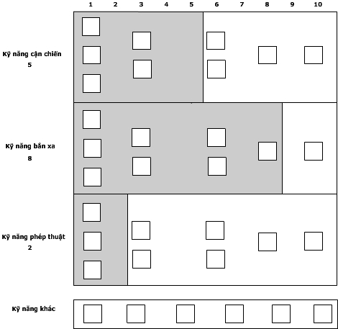

Mỗi kỹ năng có một đẳng cấp riêng
Kỹ năng được phân chia thành 4 loại
- Kỹ năng cận chiến
- Kỹ năng băn xa
- Kỹ năng phép thuật
- Kỹ năng khác
Dựa vào phân loại kỹ năng và đẳng cấp kỹ năng mà kỹ năng được phân chia vào trong bảng cây kỹ năng. Tùy vào các chỉ số Kỹ năng cận chiến, Kỹ năng bắn xa, Kỹ năng phép thuật của nhân vật mà các kỹ năng được trang bị cho nhân vật hay không.
Như hình trên thì nhân vật có chỉ số Kỹ năng cận chiến, Kỹ năng bắn xa, Kỹ năng phép thuật lần lượt là 5, 8, 2. Và nhân vật có thể sử dụng được các kỹ năng nằm trong vùng màu xám.
Một số kỹ năng không thuộc vào bảng trên, mà chỉ được trang bị qua tac dụng của đồ dùng, lúc đó thi biểu tượng của các kỹ năng sẽ hiện ra ở các ô trong vùng Kỹ năng khác.
Khi bật bảng kỹ năng, ngươi chơi có thể dùng chuột để kéo biểu tượng các kỹ năng từ bảng kỹ năng vào vùng các phím kỹ năng để gán việc kích hoạt kỹ năng này với phím kỹ năng tương ứng.

    - Các thuộc tính của kỹ năng
- Đẳng cấp của kỹ năng:
- Loại kỹ năng:
- Kỹ năng cận chiến
- Kỹ năng băn xa
- Kỹ năng phép thuật
- Kỹ năng khác
- Tình trạng của kỹ năng:
- Sẵn sàng
- Không sẵn sàng
- Thời gian kích hoạt kỹ năng: là thời gian từ khi bấm nút kích hoạt cho đến khi kỹ năng được thực thi.
- Thời gian thực thi kỹ năng: là thời gian kỹ năng được thực thi.
- Thời gian hồi kỹ năng: là thời gian từ thời điểm tình trạng không sẵn sàng đến thời điểm sẵn sàng
- Vùng ảnh hưởng khi thực thi (chỉ tồn tại với kỹ năng ngoại tại) : mô tả.
- Tác dụng của kỹ năng:
- Kỹ năng nội tại: Chỉ tác động lên nhân vật.
- Trừ một hay nhiều trong các chỉ số đặc trưng và chỉ số trạng thái
- Cộng một hay nhiều trong các chỉ số đặc trưng và chỉ số trạng thái
- Đưa nhân vật vào 1 hoặc nhiều trạng thái nào đó
- Loại bỏ một hoặc nhiều trạng thái nếu trạng thái đó đang tồn tại trên nhân vật.
- Làm thay đổi vị trí của nhân vật hoặc đối thủ
- Tác dụng khác
- Kỹ năng ngoại tại
- Trừ một hay nhiều trong các chỉ số đặc trưng và chỉ số trạng thái
- Sát thương gây ra đối với các đối thủ trong vùng ảnh hưởng
- Đưa đối thủ vào 1 hoặc nhiều trạng thái nào đó
- Đưa nhân vật vào 1 hoặc nhiều trạng thái nào đó
- Loại bỏ một hoặc nhiều trạng thái nếu trạng thái đó đang tồn tại trên nhân vật.
- Làm thay đổi vị trí của nhân vật hoặc đối thủ
- Tác dụng khác
- Cách thức điều khiển kích hoạt kỹ năng:
- Gán vào 1 trong các hành động cơ bản
- Gàn vào 1 trong các nút của bộ phím kỹ năng
- Người chơi nhấn một tổ hợp phím theo một thứ tự nào đó
- Điều kiện để kỹ năng được kích hoạt: Mỗi kỹ năng sẽ cần 1 hoặc nhiều điều kiện dưới đây để kích hoạt
- Nhân vật có được trang bị kỹ năng đó
- Nhân vật đang trang bị một loại vũ khí phù hợp
- Kỹ năng phải ở tình trạng sẵn sàng
- Nhân vật phải ở trong trạng thái nào đó
- Một hoặc nhiều chỉ số đặc trưng và chỉ số trạng thái của nhân vật phải lớn hơn một giá trị nào đó
- Một tổ hợp phím bấm vừa được bấm theo thứ tự
- Không có điều kiện gì
- Mô tả những đặc điểm khác của kỹ năng:

    - Các loại kỹ năng
- Các kỹ năng cơ bản: Thực ra là các hành động cơ bản của nhân vật, được đưa vào phần kỹ năng để tiện cho việc trình bày
Kỹ năng chiến đấu cơ bản:

- Kỹ năng sử dụng vũ khí cận chiến.
- Điều kiện: đang trang bị vũ khí cận chiến.
- Mô tả: Nhân vật bước lên và chém chéo về phía trước
- Vùng ảnh hưởng:
Hình quạt, có góc 90 độ, bán kính ?? đơn vị, ở phía trước theo phía quay mặt của nhân vật
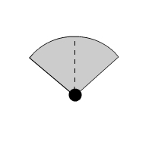
- Tác dụng của kỹ năng:
- Nếu có đủ không gian thì nhân vật bước lên 1 bước.
- Nếu có đủ không gian thì địch thủ bị trúng kỹ năng bị lùi lại 1 bước
- Sát thương ( đây cũng là chỉ số sát thương cơ bản trong phần chỉ số đặc trưng)
Sát thương = Sức mạnh + Sát thương của vũ khí
- Thời gian kích hoạt kỹ năng: 0
- Thời gian thực thi kỹ năng: = Tốc độ sử dụng của vũ khí – Tăng tốc độ tấn công.
- Thời gian hồi kỹ năng: 0,2s
- Cách thức điều khiển kích hoạt kỹ năng: Gán vào nút tấn công 1 và 2( chuột trái và chuột phải

- Kỹ năng sử dụng vũ khí phép thuật
- Điều kiện: đang trang bị vũ khí phép thuật.
- Mô tả: Nhân vật đứng tại chỗ, vung gậy, quăng một quả cầu phép về phía trước. Nếu bay được 6m mà chưa chạm phải địch thủ nào, quả cầu vỡ tan.
- Vùng ảnh hưởng: Địch thủ đầu tiên bị quả cầu bay trúng, khoảng cách tối đa là 6m
- Tác dụng của kỹ năng:
- Nếu có đủ không gian thì địch thủ bị trúng kỹ năng bị lùi lại 1 bước
- Sát thương ( đây cũng là chỉ số sát thương cơ bản trong phần chỉ số đặc trưng)
Sát thương = Phép thuật + Sát thương của vũ khí
- Thời gian kích hoạt kỹ năng: 0s
- Thời gian thực thi kỹ năng: = Tốc độ sử dụng của vũ khí – Tăng tốc độ tấn công.
- Thời gian hồi kỹ năng: 0,2s
- Cách thức điều khiển kích hoạt kỹ năng: Gán vào nút tấn công 1 và 2( chuột trái và chuột phải

- Các loại kỹ năng nâng cao

Kỹ năng Đâm
- Đẳng cấp của kỹ năng: 2
- Loại kỹ năng: Kỹ năng cận chiến
- Mô tả: Nhân vật bước lên, vươn người đâm liên tiếp 5 nhát rất nhanh về phía trước trong thời gian 1s
- Vùng ảnh hưởng: Các địch thủ đứng thẳng trước mặt nhân vật 1 khoảng cách là 1m?
- Thời gian kích hoạt kỹ năng: 0,2s
- Thời gian thực thi kỹ năng: = 1s
- Thời gian hồi kỹ năng: 10s
- Điều kiện:
- Nhân vật được trang bị kỹ năng này
- Nhân vật trang bị vũ khí cận chiến
- Kỹ năng phải ở tình trạng sẵn sàng
- Nhân vật ở trong tình trạng sẵn sàng cho kỹ năng Đâm
- Năng lượng hiện thời > 100
- Tinh thần hiện thời > 150
- Tác dụng của kỹ năng:
- Gây sát thương 100 điểm sức khỏe cho các địch thủ trong vùng ảnh hưởng
- Làm nhân vật và các địch thủ bị ảnh hưởng không di chuyển được trong vòng 1s khi kỹ năng thực thi
- Trừ Năng lượng hiện thời 100 đơn vị
- Trừ Tinh thần hiện thời 150 đơn vị

Kỹ năng Cường hóa
- Đẳng cấp của kỹ năng: 3
- Loại kỹ năng: Kỹ năng cận chiến
- Mô tả: Nhân vật bước lên, vươn người đâm liên tiếp 5 nhát rất nhanh về phía trước trong thời gian 1s
- Kỹ năng nội tại: chỉ ảnh hưởng lên nhân vật
- Thời gian kích hoạt kỹ năng: 0
- Thời gian thực thi kỹ năng: 0,2s
- Thời gian hồi kỹ năng: 10s
- Điều kiện:
- Nhân vật được trang bị kỹ năng này
- Kỹ năng phải ở tình trạng sẵn sàng
- Nhân vật ở trong tình trạng sẵn sàng cho kỹ năng Cường hóa
- Năng lượng hiện thời > 100
- Tác dụng của kỹ năng:
- Làm nhân vật ở trong tình trạng cường hóa.
- Trừ Năng lượng hiện thời 100 đơn vị

Kỹ năng Lốc xoáy
- Đẳng cấp của kỹ năng: 5
- Loại kỹ năng: Kỹ năng cận chiến
- Mô tả: Nhân vật sẽ vung vũ khí, xoay vòng tròn trong vòng 2 giây.
- Vùng ảnh hưởng: Tất cả các địch thủ đứng cách nhân vật 2m
- Thời gian kích hoạt kỹ năng: 0,2s
- Thời gian thực hiện kỹ năng: 2s.
- Thời gian hồi kỹ năng: 10s
- Điều kiện:
- Nhân vật được trang bị kỹ năng này
- Nhân vật trang bị vũ khí cận chiến
- Kỹ năng phải ở tình trạng sẵn sàng
- Nhân vật ở trong tình trạng sẵn sàng cho kỹ năng Lốc xoáy
- Năng lượng hiện thời > 200
- Tinh thần hiện thời > 250
- Tác dụng của kỹ năng:
- Trừ 200 điểm năng lượng hiện thời và 250 điểm tinh thần hiện thời
- Gây sát thương 250 điểm sức khỏe cho các địch thủ trong vòng ảnh hưởng
- Làm nhân vật các địch thủ bị ảnh hưởng không di chuyển được trong vòng 2s khi kỹ năng thực thi
- Sau 2s kỹ năng thực thi, các địch thủ bị ảnh hưởng bị hất văng ra xa 4m

  - Các nhân vật chính
Phiên bản tech demo có 2 nhân vật
    - Tráng sĩ Đất Việt : Là người con ưu tú của dân tộc Việt, với một trái tim lương thiện, yêu chuộng hòa bình.
      - Phác họa
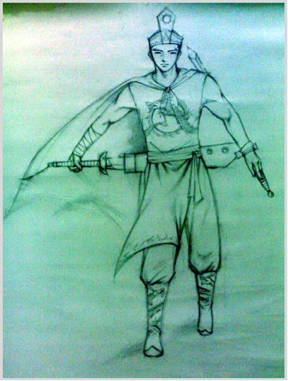
Hình 3.1.a.1 Phác họa tráng sĩ đất Việt

      - Giới thiệu
        - Các chỉ số khởi đầu:
- Đẳng cấp: 1. Mỗi khi đẳng cấp tăng, sức mạnh của nhân vật tự động được cộng thêm 1.
- Sức mạnh: 10
- Kỹ thuật: 6
- Phép thuật: 4
- Kỹ năng cận chiến: 2
- Kỹ năng bắn xa: 0
- Kỹ năng phép thuật: 0
- Sức khỏe tối đa sẵn có: 200
- Sức khỏe tối đa: 700.
- Năng lượng tối đa sẵn có: 50
- Năng lượng tối đa: 250
- Tinh thần tối đa sẵn có: 300
- Tinh thần tối đa: 450

Thầy cúng
      - Phác họa

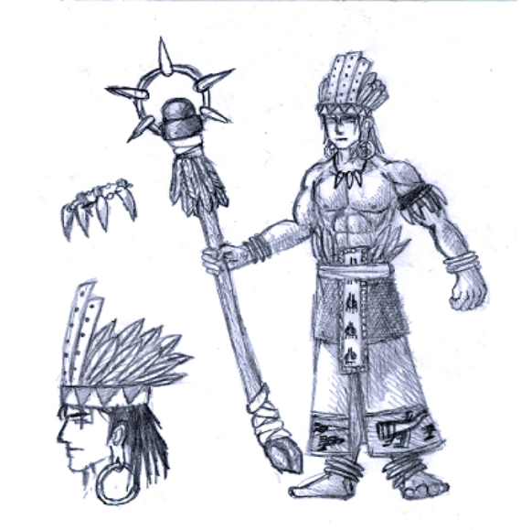
Hình 3.1.c.1 Phác họa thầy cúng
      - Giới thiệu
        - Các chỉ số khởi đầu:
- Đẳng cấp: 1. Mỗi khi đẳng cấp tăng, Phép thuật của nhân vật tự động được cộng thêm 1.
- Sức mạnh: 6
- Kỹ thuật: 4
- Phép thuật: 10
- Kỹ năng cận chiến: 0
- Kỹ năng bắn xa: 0
- Kỹ năng phép thuật: 2
- Sức khỏe tối đa sẵn có: 100
- Sức khỏe tối đa: 400
- Năng lượng tối đa sẵn có: 100
- Năng lượng tối đa: 600
- Tinh thần tối đa sẵn có: 300
- Tinh thần tối đa: 450

- Màn chơi và nhiệm vụ
  - Lược đồ màn chơi
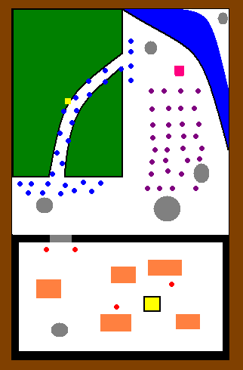
Trong đó:
- Màu nâu là núi bao quanh
- Màu đen là tường thành, ghi nhạt là cổng thành
- Màu ghi đậm là các đụn đất và đá tảng
- Màu xanh lá cây là rừng
- Màu xanh nước biển là sông
- Màu da cam là các ngôi nhà rông
- Màu đỏ là NPC
- Ô màu vàng viền đen là start point

Màu hồng là Boss Tướng phương Bắc
Màu xanh là Ma cây
Màu tím là Lình phương Bắc
Ô vàng trong rừng là nơi có rương chứa Kiếm Phép. Mộc tinh ở ngay cạnh.
Nhìn ngang thế này:
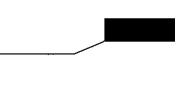
Màu sắc chủ đạo: nâu (đất) và xanh (cỏ), gam màu sáng và tươi.

  - Danh sách các nhiệm vụ tại mỗi vùng:
      - Nhiệm vụ lấy kiếm phép
      - Nhiệm vụ tiêu diệt Tướng phương Bắc.

- Đồ dùng
Nhân vật thu nhặt các đồ dùng thông qua việc tương tác với NPC: mua bán, nói chuyện, tặng thưởng, hoặc tương tác với các rương chứa đồ.
  - Hệ thống hòm đồ Các loại đồ dùng được nhân vật cất giữ trong hòm đồ
    - Mô tả
      - Hình tròn là phần vẽ thân người làm nền cho Inventory Box
      - Ô hình chữ nhật, nền màu ghi là những nơi đặt đồ đạc của nhân vật, ô ở trên
        - Chính giữa là ô đặt dây truyền
        - Hai bên trái phải có các ô to, tương ứng với vũ khí trang bị chính và vũ khí phụ. Người chơi có thể đổi 2 loại vũ khí này cho nhau bằng cách bấm phím đổi
        - Bốn ô ở giữa biểu thị cho thắt lưng của nhân vật, nhân vật có thể gài bốn viên đá thần vào thắt lưng.
      - Các ô lưới ở dưới chính là hòm đồ, đồ nhặt được của nhân vật sẽ được chưa ơ hòm đồ
    - Hình minh họa
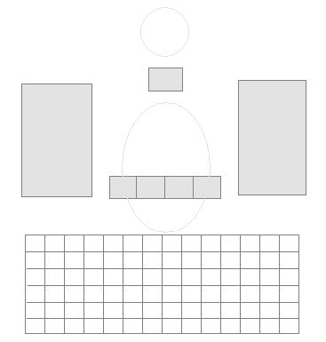
  - Phân loại đồ dùng
    - Vũ khí:
- Vũ khí cận chiến: Kiếm.
- Vũ khí phép thuật: Gậy phép.
    - Đồ trang sức
- Dây chuyền
- Ngọc thần
- Vòng đeo tay
    - Đồ dùng 1 lần
- Đồ ăn
- Thuốc
- Bùa dùng 1 lần

  - Thuộc tính, chỉ số của đồ dùng
    - Vũ khí
      - Cồng kềnh: thể hiện độ lớn của vũ khí trong hòm đồ. Gồm 2 chỉ số phụ là m, n; tức là vũ khí đó sẽ chiếm 1 hình chữ nhật có kích thước m*n trong hòm đồ.
      - Yêu cầu để có thể trang bị: Một hoặc nhiều trong các chỉ số đặc trưng và chỉ số trạng thái của nhân vật phải lớn hơn hoặc bằng một giá trị nào đó thì nhân vật mới có thể trang bị vũ khí.
      - Sức sát thương cơ bản của vũ khí
      - Loại vũ khí: cận chiến hoặc phép thuật
      - Tốc độ sử dụng cơ bản của vũ khí
      - Giá tiền
      - Tác dụng đặc biệt của vũ khí:
- Cộng các loại điểm Sức mạnh, Kỹ thuật, Phép thuật, Sức khỏe tối đa, Năng lượng tối đa, Sức bền tối đa, Tinh thần tối đa.
- Trang bị cho nhân vật 1 hoặc nhiều loại kỹ năng nào đó.
- Làm cho nhân vật hoặc địch thủ rơi vào 1 hoặc nhiều loại trạng thái nào đó.
    - Đồ trang sức
      - Cồng kềnh: thể hiện độ lớn của đồ trang sức trong hòm đồ. Gồm 2 chỉ số phụ là m, n; tức là vũ khí đó sẽ chiếm 1 hình chữ nhật có kích thước m*n trong hòm đồ.
      - Loại trang sức
      - Giá tiền
      - Tác dụng đặc biệt của trang sức:
- Cộng các loại điểm Sức mạnh, Kỹ thuật, Phép thuật, Sức khỏe tối đa, Năng lượng tối đa, Sức bền tối đa, Tinh thần tối đa.
- Trang bị cho nhân vật 1 hoặc nhiều loại kỹ năng nào đó.
- Làm cho nhân vật hoặc địch thủ rơi vào 1 hoặc nhiều loại trạng thái nào đó.
    - Đồ dùng 1 lần: sau khi sử dụng, đồ dùng 1 lần sẽ biến mất
      - Cồng kềnh: thể hiện độ lớn của đồ dùng 1 lần trong hòm đồ. Gồm 2 chỉ số phụ là m, n; tức là vũ khí đó sẽ chiếm 1 hình chữ nhật có kích thước m*n trong hòm đồ.
      - Loại đồ dùng 1 lần
      - Giá tiền
      - Tác dụng đặc biệt của trang sức:
- Cộng các loại điểm Sức mạnh, Kỹ thuật, Phép thuật, Sức khỏe tối đa, Năng lượng tối đa, Sức bền tối đa, Tinh thần tối đa, Sức khỏe hiện thời, Năng lượng hiện thời, Sức bền hiện thời, Sức bền hiện thời
- Trang bị cho nhân vật 1 hoặc nhiều loại kỹ năng nào đó.
- Làm cho nhân vật hoặc địch thủ rơi vào 1 hoặc nhiều loại trạng thái nào đó.

  - Danh sách đồ dùng
    - Vũ khí

Kiếm đồng
      - Cồng kềnh: 1x4.
      - Yêu cầu để có thể trang bị:
      - Sức mạnh: 10
      - Kỹ thuật: 6
      - Sức sát thương cơ bản của vũ khí: 15
      - Loại vũ khí: cận chiến
      - Tốc độ sử dụng cơ bản của vũ khí: 0.5s
      - Giá tiền: 20
      - Tác dụng đặc biệt của vũ khí: Không có.

Kiếm đồng lớn
      - Cồng kềnh: 2x4.
      - Yêu cầu để có thể trang bị:
      - Sức mạnh: 20
      - Kỹ thuật: 10
      - Sức sát thương cơ bản của vũ khí: 30
      - Loại vũ khí: cận chiến
      - Tốc độ sử dụng cơ bản của vũ khí: 0.8s
      - Giá tiền: 60
      - Tác dụng đặc biệt của vũ khí:
      - Cộng 2 Sức mạnh

Kiếm phép.
      - Cồng kềnh: 1x5.
      - Yêu cầu để có thể trang bị:
      - Sức mạnh: 10
      - Kỹ thuật: 6
      - Phép thuật: 10
      - Sức sát thương cơ bản của vũ khí: 20
      - Loại vũ khí: cận chiến và phép thuật.
      - Tốc độ sử dụng cơ bản của vũ khí: 0.5s
      - Giá tiền: 60
      - Tác dụng đặc biệt của vũ khí:
      - Sức mạnh: 8
      - Kỹ thuật: 6
      - Phép thuật: 15

Gậy
      - Cồng kềnh: 2x4.
      - Yêu cầu để có thể trang bị:
      - Sức mạnh: 6
      - Phép thuật: 10
      - Sức sát thương cơ bản của vũ khí: 10
      - Loại vũ khí: cận chiến
      - Tốc độ sử dụng cơ bản của vũ khí: 0.5s
      - Giá tiền: 60
      - Tác dụng đặc biệt của vũ khí:
      - Sức mạnh: 8
      - Kỹ thuật: 6
      - Phép thuật: 15

Gậy nghi lễ
      - Cồng kềnh: 2x4.
      - Yêu cầu để có thể trang bị:
      - Sức mạnh: 6
      - Phép thuật: 10
      - Sức sát thương cơ bản của vũ khí: 10
      - Loại vũ khí: cận chiến
      - Tốc độ sử dụng cơ bản của vũ khí: 0.5s
      - Giá tiền: 60
      - Tác dụng đặc biệt của vũ khí:
      - Sức mạnh: 8
      - Kỹ thuật: 6
      - Phép thuật: 15

    - Đồ trang sức

Dây chuyền đồng đen
      - Cồng kềnh: 1x1
      - Loại trang sức: Dây chuyền
      - Giá tiền: 100
      - Tác dụng đặc biệt của trang sức:
- Cộng các loại điểm Sức mạnh, Kỹ thuật, Phép thuật, Sức khỏe tối đa, Năng lượng tối đa, Sức bền tối đa, Tinh thần tối đa.
- Trang bị cho nhân vật 1 hoặc nhiều loại kỹ năng nào đó.
- Làm cho nhân vật hoặc địch thủ rơi vào 1 hoặc nhiều loại trạng thái nào đó.

Vòng tay xanh
      - Cồng kềnh: 1x1
      - Loại trang sức: Vòng tay
      - Giá tiền: 500
      - Tác dụng đặc biệt của trang sức:
- Cộng 5 Sức mạnh, 5 Kỹ thuật, 5 Phép thuật.

Ngọc đỏ
      - Cồng kềnh: 1x1
      - Loại trang sức: Vòng tay
      - Giá tiền: 500
      - Tác dụng đặc biệt của trang sức:
- Cộng 4 Sức mạnh

Ngọc tím
      - Cồng kềnh: 1x1
      - Loại trang sức: Vòng tay
      - Giá tiền: 500
      - Tác dụng đặc biệt của trang sức:
- Cộng 4 Phép thuật

    - Đồ dùng 1 lần:

Bánh chưng
      - Cồng kềnh: 1x1
      - Loại đồ dùng 1 lần: Thức ăn
      - Giá tiền: 10
      - Tác dụng đặc biệt của trang sức:
- Cộng 200 điểm vào Sức khỏe hiện thời
- Cộng 100 điểm vào Năng lượng hiện thời

Thuốc lang
      - Cồng kềnh: 1x1
      - Loại đồ dùng 1 lần: thuốc
      - Giá tiền: 10
      - Tác dụng đặc biệt của trang sức:
- Cộng 200 điểm vào Sức khỏe hiện thời
- Cộng 100 điểm vào Năng lượng hiện thời

  - Vật thể có thể tương tác.
Rương chứa đồ
Rương chứa đồ có thể ở sẵn một vị trí trên bản đồ, hoặc có thể xuất hiện một cách ngẫu nhiên khi địch thủ bị tiêu diệt. Các rương chứa đồ có thể có hình dạng khác nhau.
Các rương chứa đồ là một hòm đồ có kích thước 6x8. Khi Phím tương tác được bấm thì Bảng Hòm đồ của nhân vật, hòm đồ của rương sẽ xuất hiện, và kích hoạt chế độ hiện con trỏ chuột. Người chơi lấy đồ trong rương bằng cách kéo và thả đồ trong rương sang hòm đồ của mình.
Đối với các rương chứa đồ xuất hiện ngẫu nhiên khi địch thủ bị tiêu diệt, thì sắc xuất xuất hiện của rương là 30%.
Trong tech demo thì

- NPC
Nhân vật tương tác với NPC bằng việc đứng sát vào NPC, khi khoảng cách đủ gần sẽ xuất hiện một biểu tượng trên đầu NPC, người chơi dùng phím Tab, phím Tương tác để tương tác với NPC
NPC có các chức năng sau:
- Nói chuyện
- Mua bán, trao đổi
- Giao, trả nhiệm vụ.

- Địch thủ
  - Thuộc tính của địch thủ
- Đẳng cấp
- Sức khỏe tối đa
- Sức khỏe hiện thời
- Tốc độ di chuyển.
- Khả năng giảm sát thương
- Kỹ năng của địch thủ: Mỗi loại địch thủ có một hoặc nhiều kỹ năng.
- Tập tính của địch thủ: cách phản ứng, di chuyển, chiến đấu khi thấy người chơi, tần suất sử dụng kỹ năng

  - Danh sách địch thủ
    - Ma cây
- Đẳng cấp: 2
- Sức khỏe tối đa: 500
- Tốc độ di chuyển: ??? bình thường
- Khả năng giảm sát thương: 5%
- Kỹ năng của địch thủ:
- Tấn công thường
- Sát thương: 30
- Thời gian kích hoạt kỹ năng: 0
- Thời gian thực thi kỹ năng: 0,5s
- Thời gian hồi kỹ năng: 1s

    - Mộc tinh
- Đẳng cấp: 4
- Sức khỏe tối đa: 1500
- Tốc độ di chuyển: không di chuyển
- Khả năng giảm sát thương: 5%
- Kỹ năng của địch thủ:
- Tấn công thường
- Mô tả: Mộc tinh vung tay quét một vùng 90 độ ở trước mặt.
- Sát thương: 150
- Thời gian kích hoạt kỹ năng: 0
- Thời gian thực thi kỹ năng: 0,5s
- Thời gian hồi kỹ năng: 3s
- Nếu trúng thì hất văng đối thủ ra 4m
- Ném đá
- Mô tả: Mộc tinh dùng tay bốc 1 cục đá lên và quăng vào người chơi. Khoảng cách tối đa 8m
- Sát thương: 150
- Thời gian kích hoạt kỹ năng: 1s
- Thời gian thực thi kỹ năng: 0,5s
- Thời gian hồi kỹ năng: 5s
- Nếu trúng thì hất hất văng đối thủ ra 2m
- Tập tính: Nếu thấy nhân vật đứng cách nhưng trong khoảng 8m thì ném đá. Nếu nhân vật lại đứng sát gần thì tấn công thường

    - Lính phương Bắc
- Đẳng cấp: 1
- Sức khỏe tối đa: 350
- Sức khỏe hiện thời
- Tốc độ di chuyển: ??? nhanh
- Khả năng giảm sát thương: 5%
- Kỹ năng của địch thủ:
- Tấn công thường: 20
- Thời gian kích hoạt kỹ năng: 0
- Thời gian thực thi kỹ năng: 0,5s
- Thời gian hồi kỹ năng: 1s

    - Tướng phương Bắc:
- Đẳng cấp: 5
- Sức khỏe tối đa: 3000
- Tốc độ di chuyển: ??? nhanh
- Khả năng giảm sát thương: 20%
- Kỹ năng của địch thủ:
- Tấn công thường
- Mô tả: Vung đao chém về phía trước một vùng 90 độ trước mặt.
- Sát thương: 100
- Thời gian kích hoạt kỹ năng: 0
- Thời gian thực thi kỹ năng: 0,5s
- Thời gian hồi kỹ năng: 0,5s
- Lốc xoáy.
- Vùng ảnh hưởng: Tất cả các địch thủ đứng cách Tướng Phương Bắc 2m
- Sát thương: 400
- Thời gian kích hoạt kỹ năng: 0,2s
- Thời gian thực hiện kỹ năng: 2s.
- Thời gian hồi kỹ năng: 10s

Khu vực phân bố

Màu hồng là Boss Tướng phương Bắc: chỉ có 1
Màu xanh là Ma cây
Màu tím là Lình phương Bắc
Màu vàng ở trong rừng là Mộc tinh: chỉ có 1

- Hệ thống điều khiển: Người chơi sử dụng cả bàn phím và chuột khi chơi
- Bàn phím: được chia là 2 nhóm phím, nhóm phím cơ bản và nhóm phím kỹ năng.
- Nhóm phím cơ bản: Điều khiển các hành động cơ bản của nhân vật
- W, S, A, D: Nhân vật quay mặt và di chuyển về các hướng tương ứng so với góc quay của camera
- Giữ cùng lúc 2 phím di chuyển không ngược chiều: nhân vật quay mặt và di chuyển về hướng chéo tương ứng so với góc quay của camera.
- Space bar: nhảy.
- TAB: Tương tác
- I: Mở, tắt bảng hòm đồ của nhân vật.
- U: Mở, tắt bảng chỉ số và đẳng cấp của nhân vật.
- M: Mở, tắt bản đồ, kích hoạt chế độ con trỏ chuột.
- N: Mở,tắt bảng nhiệm vụ, kích hoạt chế độ con trỏ chuột.
- K: Mở,tắt bảng kỹ năng, kích hoạt chế độ con trỏ chuột.
- ESC: Mở, tắt ingame menu, kích hoạt chế độ con trỏ chuột.
- Nhóm phím kỹ năng: là các phím số 1-8. Người chơi sẽ đặt các biểu tượng của các đồ dùng 1 lần, các kỹ năng vào đây, khi phím nào được bấm thì đồ dùng, kỹ năng tương ứng sẽ được kích hoạt

- Chuột: có 2 chế độ, chế độ giấu và chế độ hiện con trỏ chuột
- Chế độ giấu con trỏ chuột: Chế độ giấu con trỏ chuột bị tắt khi chế độ con trỏ chuột được kích hoạt, khi ingame menu hoặc bất cứ loại bảng nào trong các loại bảng nào sau đây được mở: Bản đồ, hòm đồ, Chỉ số và đẳng cấp, nhiệm vụ, Kỹ năng. Chế độ giấu con trỏ được kích hoạt khi chế độ con trỏ chuột bị tắt, khi toàn bộ các loại bảng trên và ingame bị tắt.
- Di chuột sang phải: Điều khiển góc quay của camera theo nguyên lý như hình vẽ 1 trong phần hệ thống camera.
- Di chuột sang trái: Ngược so với di chuột sang trái.
- Di chuột xuống dưới: Điều khiển góc quay của camera theo nguyên lý như hình vẽ 2 trong phần hệ thống camera.
- Di chuột lên trên: Ngược so với di chuột xuống dưới.
- Đẩy nút cuộn về phía trước: Điều khiển khoảng cách vị trí của camera theo nguyên lý như hính vẽ 2 trong phần hệ thống camera.
- Kéo nút cuộn về phía sau: Ngược với đẩy nút cuộn về phía trước.
- Bấm chuột trái: quay mặt và thực hiện hành động tấn công 1 về phía trước so với góc quay camera.
- Bấm chuột phải: quay mặt và thực hiện hành động tấn công 2. về phía trước so với góc quay camera.
- Bấm chuột trái trong khi giữ một phím trong các phím W, S, A, D: Nhân vật quay mặt và thực hiện hành động tấn công 1 về phía tương ứng so với góc quay camera.
- Bấm chuột phải trong khi giữ một phím trong các phím W, S, A, D: Nhân vật quay mặt và thực hiện hành động tấn công 2 về phía tương ứng so với góc quay camera.
- Bấm chuột phải trong khi giữ cùng lúc 2 phím di chuyển không ngược chiều: Nhân vật quay mặt và thực hiện hành động tấn công 1 về phía chéo tương ứng so với góc quay camera.
- Bấm chuột trái trong khi giữ cùng lúc 2 phím di chuyển không ngược chiều: Nhân vật quay mặt và thực hiện hành động tấn công 1 về phía chéo tương ứng so với góc quay camera.
- Chế độ hiện con trỏ chuột: Chế độ hiện con trỏ chuột được kích hoặt bấm nút kích hoạt hoặc khi ingame menu hoặc bất cứ loại bảng nào trong các loại bảng nào sau đây được mở: Bản đồ, hòm đồ, Chỉ số và đẳng cấp, nhiệm vụ, Kỹ năng. Chế độ hiện con trỏ bị tắt khi bấm nút kích hoạt 1 lần nữa hoặc toàn bộ các loại bảng trên và ingame bị tắt. Ở chế độ hiện con trỏ chuột góc quay của camera bị khóa cố định. Chế độ hiện con trỏ chuột được dùng để thực hiện các chức năng tương tác với các NPC, nhặt đồ …
- Di chuột: Con trỏ chuột di chuyển
- Bấm chuột trái: Nếu con trỏ chuột đang ở trên một nút nào đó thì nút đó được bấm.
- Bấm, giữ, kéo và thả: Đối với các nút có thể kéo và thả (đồ trong hòm đồ, biểu tượng kỹ năng)

- Hệ thống camera

Game có camera ở góc nhìn của người thứ 3, xoay quanh nhân vật chính, điều khiển bằng chuột.
Khoảng cách giới hạn là …
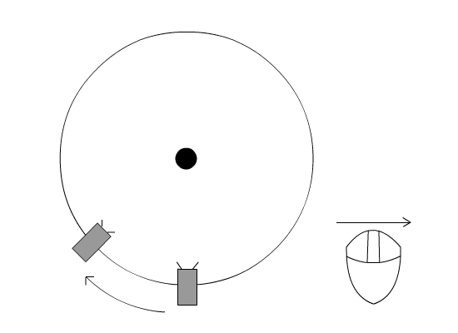

Hình 1
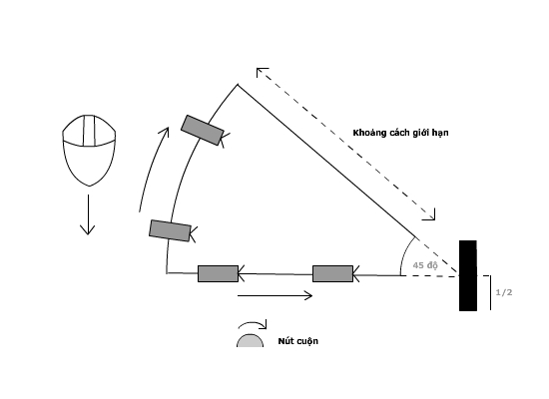
Hình 2

